财拓云IDC团队搭建概要

1. 自建IDC团队的优势及重要性

IDC团队是为保障IDC平稳、安全、高效运行的一个综合性组织。如何建设一支能够解决问题、创造价值、有活力的、不断进取的IT运维团队，并带领这支团队，充分发挥这个团队的优势力量，是运维业务有效开展的关键。目前，团队创建有自建与外包两种形式。自建IDC团队与外包团队相比较，具有以下优势：

1. 运维策略

运维策略是直接体现运维业务的经济价值所在。好的运维措施、方法可以延长设备使用寿命，充分发挥设备、物品应有的作用，创造更高的经济价值；错误的运维措施、方法可能缩短设备使用寿命或毁坏设备，严重时会带来一场巨大的灾难。

运维工作涉及多个专业领域知识与技能，需要团队成员各具专长，并能充分协调，成员间积极配合。基础设施运维队伍包括强电、弱电、暖通、消防、监控、安防等各专业，IT运维队伍涉及的专业有：网络、数据库、操作系统、服务器（包括小型机）、存储、桌面运维、门户、美工、业务管理系统等。这些专业的专业性很强，需要专业化人才进行运维管理。各专业知识面不一样，能从事运维工作的业务面也不一样。

自建团队相比较外包团队，在制定运维策略和运维实施方面，会具有高度的责任心，更好的可控性。外包团队中很难把控成员的专业水平，并难以有效约束成员间的配合程度。

1. 安全性

安全性是整个IDC运维的重中之重。无论基础设施运维中涵盖的设备运维、保养，还是IT运维中包含的信息安全，都是运维质量把控的重要指标。对涉及信息安全的专业必须分开运维，如网络权限、数据库权限、操作系统权限、存储权限、业务管理系统权限管理这几个专业必须具备独立性，才能达到相应的安全等级要求。只有通过有效、可行的管理、监控手段才能降低安全风险。

基础设施方面保障设备平稳有效运行，防止由于设备原因造成的重大故障和事故；IT运维方面保护重要数据安全，避免重要数据的泄漏及遗失。这些工作，自建团队比外包团队具有无可比拟的优势。在人员管理、变更和工作延续性方面，自建团队具有更高的可靠性和专业性。

1. 运维成本
   1. 人员成本

人员成本方面，自建团队可以人力资源复用。根据运维中技术难度高低，在人员需求方面可以分梯次组件不同级别的运维人员。根据日常运维业务量配备相应的技术人员，在信息安全不互斥的情况下可以兼用。有些工作量较大难度不高的工作可以采用人员复用，按需设岗，最大限度的发挥人力优势，减少人员成本支出。而这方面如果采用外包团队则很难灵活调配，无形中增加了成本支出。

* 1. 设备维护成本

一个有经验、有责任心的运维团队，在运维管理工作中，可以采取积极措施降成本、增效益。在保障设备正常运行的情况下，充分发挥专业性技术能力，采用更优化的节能措施，降低用电损耗，用水损耗。

例如暖通专业，将冷机的冷冻水出水温度提高1℃，可以降低冷机运行功率3%左右，这一项一年的节电量将非常可观。根据IDC所处室外环境季节变化，采用Free-cooling措施，也可大幅度降低用电、用水量。而这些弹性的运维节能措施，作为外包团队，难以贯彻实施的，唯有自建团队具备这样的操作能力和优势。

在运维管理工作中，自建团队可以把握要害，对所组建的设备、系统平台既能保证运行可靠、高效，还能做到不浪费，而且便于维护。在运维中能够制定合理可行的运维策略，完全了解所管辖的设备运行和停运的风险。在运维作业时，能按照操作规程进行操作，意识到相应风险，避免违章操作和人为失误。

总之，自建IDC团队，从运维策略、责任心、安全性（包括设备安全和客户数据安全）、运维成本、节能减排诸多方面，都具有外包团队所不具备的优势。

1. 团队架构

作为一个综合性IDC团队，应包含技术部、运维部、客服部等部门。

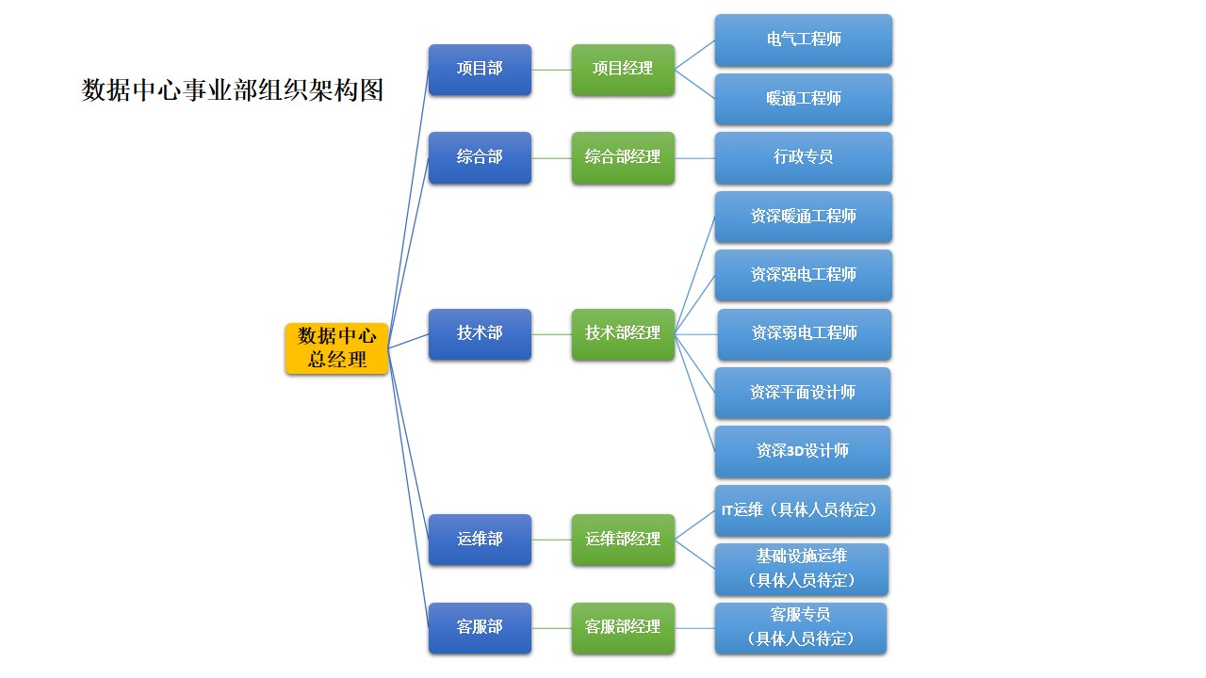

1. 薪酬体系及激励机制

对于人员的薪酬体系，可以分为基本工资、岗位工资、绩效工资、年终奖金几部分。除了传统意义上根据不同岗位标准，设定不同薪酬待遇以外，在绩效工资和年终奖金这两部分，可以设定专门的考核体系，将节能增效的相关指标进行量化，设定绩效和奖金奖惩措施。例如，按照常规运维方式，测算出一年水费、电费及设备耗材保养等费用成本。实际运行后，节省下来的水、电等成本，可以按比例奖励运维团队和相关运维人员，以提高运维人员的责任心和降成本、增效益的积极性。

1. 招聘计划：
   1. 市场销售：暂无需要。
   2. 技术部：（暂由李克信代替）
      1. 资深电气工程师1位（2017年11月前到岗）
      2. 资深暖通工程师1位（2017年11月前到岗）
      3. 资深弱电工程师1位（2017年11月前到岗）
   3. 建设部：项目经理1位（宋泰总已入驻现场，不招）
   4. 运维部：
      1. 基础设施运维经理1位（2017年10月前到岗）
      2. 各专业工程师22位（2017年12月前到岗）
      3. IT服务部经理1位（2017年10月前到岗）
      4. IT服务工程师16位（2017年12月前到岗）
   5. 支撑部：
      1. 支撑部经理1位（2017年12月前到岗）
      2. 支撑人员3位（2017年12月前到岗）
2. 岗位职责及任职要求：
   1. 设施运维部经理：
      1. 岗位职责：
         1. 部门工作的组织、协调与控制，制定部门长期规划与短期工作计划，监督部门工作计划的执行过程；
         2. 部门制度、流程的制定、完善与更新，基础设施维护、保养及各类预案的创建与演练；
         3. 部门人员管理与团队建设；
         4. 数据中心值、排班、巡检安排，定期组织针对设备、操作规程等业务培训；
         5. 落实部门工作中需要的资源，明确方法、流程，密切与其他部门的协同配合；
         6. 突发事件的应急响应。
      2. 任职要求：
         1. 大学本科以上学历，电气或暖通相关专业，5年以上IDC基础设施运维工作经验，3年以上管理经验；
         2. 丰富的设备及行业知识，良好的技术背景，对大型数据中心运作管理及工作流程的制定有丰富经验，具备基础设施运维的科学管理方法；
         3. 善于沟通，有较强的团队组织、管理及协调能力；
         4. 较强的语言及文档表达能力，基本的英文沟通与文档阅读能力；
         5. 超强的责任心和危机防控意识，能够灵活、正确、果断的处置突发事件与紧急事件；
         6. 工作态度积极主动，勤于思考，具备较强的分析归纳与总结能力。
      3. 薪酬建议：年薪35万+绩效奖励
   2. IT服务部经理：
      1. 岗位职责：
         1. 部门工作的组织、协调与控制，制定部门长期规划与短期工作计划，监督部门工作计划的执行过程；
         2. 部门制度、流程的制定、完善与更新，各类预案的创建与演练；
         3. 部门人员管理与团队建设；
         4. 数据中心值、排班安排，定期组织业务培训；
         5. 落实部门工作中需要的资源，明确方法、流程，密切与其他部门的协同配合；
         6. 保持与客户和运营商的沟通协调，积极响应客户在服务范围内的合理需求；
         7. 能够灵活、果断处置突发事件与紧急事件。
      2. 任职要求：
         1. 大学本科以上学历，计算机类相关专业，4年以上IDC运维工作经验，2年以上管理经验；
         2. 丰富的互联网和IT行业知识，良好的技术背景，对大型数据中心运作管理及工作流程的制定有丰富经验，具备IT服务行业基础管理方法；
         3. 善于沟通，有较强的团队组织、管理及协调能力；
         4. 较强的语言及文档表达能力，基本的英文沟通与文档阅读能力；
         5. 具备高水平的客户服务意识与客户服务水平；
         6. 责任心强，工作态度积极主动。勤于思考，具备较强的分析归纳与总结能力；
         7. 通过PMP、ITIL等IT服务管理认证优先考虑。
      3. 薪酬建议：年薪35万+绩效奖励
   3. 业务支撑部经理：
      1. 岗位职责：
         1. 部门工作的组织、协调与控制，制定工作计划并监督执行过程；
         2. 部门制度、流程的制定、完善与更新；
         3. 部门人员管理与团队建设；
         4. 数据中心行政、后勤、接待、宣传等综合运营管理；
         5. 密切与其他部门的协同配合，灵活处置各类行政、后勤事宜，做好数据中心运营的支撑、保障工作。
      2. 任职要求：
         1. 丰富的互联网行业从业经验，具备大型数据中心后勤行政的支撑、保障管理经验；
         2. 善于沟通，有较强的团队组织、管理及协调能力；
         3. 具备高水平的服务意识与服务水平；
         4. 责任心强，具备较强的分析归纳与总结能力，工作态度积极主动。
      3. 薪酬建议：年薪25万+绩效奖励
   4. 资深暖通工程师：
      1. 岗位职责：
         1. 负责数据中心暖通系统技术规划，咨询等相关工作；
         2. 在项目设计阶段，遵循技术需求、国家相关规范，对设计相关资料进行审核；
         3. 完成暖通专业方案对比、负荷计算、设备选型等相关工作；
         4. 配合项目各业务需求，提供必要的空调暖通系统技术支持，确保其他业务的顺利开展和推进；
         5. 参与数据中心暖通系统的设施厂验、建设、综合测试、评估和验收等工作，从专业工程方面与承建方的交接工作；
         6. 在施工过程中，配合工程部门处理施工中本专业出现的技术问题，就安装、维护等方面提供专业建议；
         7. 公司安排的其他工作内容。
      2. 任职要求：
         1. 5年以上大型机房或数据中心、大型综合楼宇冷水机组空调、管道阀门专业的设计、施工或运维管理实际经验，有过具体暖通设计经验者优先；
         2. 具有较好的方案评审、图纸审核及品质把控能力；
         3. 熟悉数据中心暖通相关产品，了解行业内制冷、节能新技术；
         4. 熟悉数据中心TIA942、Uptime、GB50174等设计规范；
         5. 熟练使用autocad等工程设计类软件；
         6. 工作积极主动，踏实可靠，有较强的工作责任心，具有团队合作精神；
         7. 有较强的沟通能力、组织协调能力及处理突发事件的能力。
   5. 资深电气工程师：
      1. 岗位职责：
         1. 负责数据中心项目电气系统专业图纸审核工作，对设计图纸或设计变更中出现的问题及时反馈并提出合理化建议；
         2. 依据本专业特点，配合、组织、协调指定项目的规划设计工作；
         3. 按既定项目方案和要求完成本专业的设计和持续优化的设计工作；
         4. 组织、协调与本专业相关的其他专业的设计任务的推进和持续优化；
         5. 设计院强电专业管理，组织和完成一次二次图纸设计及技术规格书编制工作；
         6. 参与数据中心电气系统的设施厂验、建设、综合测试、评估和验收等工作，从专业工程方面与承建方的交接工作；
         7. 在施工过程中，配合工程部门处理施工中本专业出现的技术问题，就安装、维护等方面提供专业建议；
         8. 公司安排的其他工作内容。
      2. 任职要求：
         1. 5年以上大型机房或数据中心动力供配电系统专业，施工或运维管理实际经验，有过具体电气设计经验者优先；
         2. 对数据中心的供配电系统（UPS、高压直流、发电机等关键设备）和供配电系统的原理有扎实的专业基础；
         3. 具有较好的方案评审、图纸审核及品质把控能力；
         4. 熟悉数据中心电气相关产品；
         5. 熟悉数据中心TIA942、Uptime、GB50174等设计规范；
         6. 熟练使用autocad等工程设计类软件；
         7. 工作积极主动，踏实可靠，有较强的工作责任心，具有团队合作精神；
         8. 有较强的沟通能力、组织协调能力及处理突发事件的能力。
   6. 资深弱电工程师：
      1. 岗位职责：
         1. 负责数据中心项目弱电系统（BMS、BA、CCTV、门禁、消防等）专业图纸审核工作，对设计图纸或设计变更中出现的问题及时反馈并提出合理化建议；
         2. 依据本专业特点，配合、组织、协调指定项目的规划设计工作；
         3. 按既定项目方案和要求完成本专业的设计和持续优化的设计工作；
         4. 组织、协调与本专业相关的其他专业的设计任务的推进和持续优化；
         5. 设计院弱电专业管理，组织和完成一次二次图纸设计及技术规格书编制工作；
         6. 参与数据中心弱电系统的设施厂验、建设、综合测试、评估和验收等工作，从专业工程方面与承建方的交接工作；
         7. 在施工过程中，配合工程部门处理施工中本专业出现的技术问题，就安装、维护等方面提供专业建议；
         8. 公司安排的其他工作内容。
      2. 任职要求：
         1. 5年以上大型机房或数据中心弱电系统（BMS、BA、CCTV、门禁、消防等）、施工或运维管理实际经验，有过具体弱电设计经验者优先；
         2. 对数据中心的弱电系统的原理有扎实的专业基础；
         3. 具有较好的方案评审、图纸审核及品质把控能力；
         4. 熟悉数据中心弱电系统相关产品；
         5. 熟悉数据中心TIA942、Uptime、GB50174等设计规范；
         6. 熟练使用autocad等工程设计类软件；
         7. 工作积极主动，踏实可靠，有较强的工作责任心，具有团队合作精神；
         8. 有较强的沟通能力、组织协调能力及处理突发事件的能力。